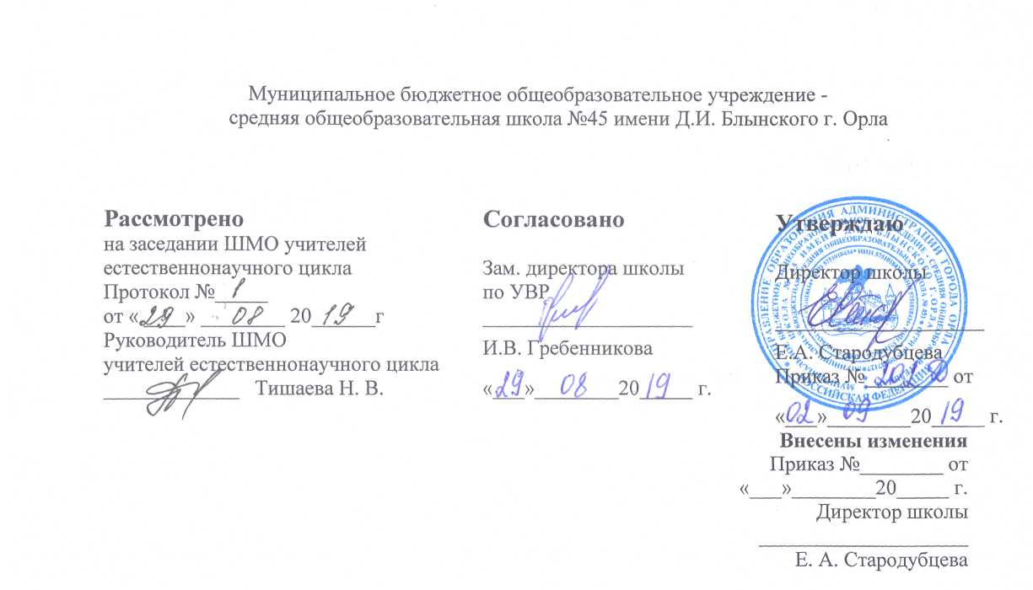
Рабочая программа
по «Практикуму решения задач по математике»
среднее общее образование

Срок реализации 2 года

Программу составил
учитель математики
высшей квалификационной категории
Щурова Елена Николаевна

201 9г

Планируемые результаты освоения учебного предмета

- уметь выполнять вычисления и преобразования;
- уметь решать уравнения и неравенства;
- уметь выполнять действия с функциями;
- уметь выполнять действия с геометрическими фигурами, координатами, векторами;
- уметь строить и исследовать простейшие математические модели;
- уметь использовать приобретенные знания и умения в практической деятельности и повседневной жизни.

Содержание учебного предмета
Алгебра
Вычисления
Пропорция. Свойства пропорции. Прогрессии. Проценты. Задачи на проценты. Задачи на сложные проценты. Задачи на сплавы и смеси. Задачи на движение. Степень с рациональным показателем. Числовые выражения.
Преобразование выражений
Преобразование выражений, включающих арифметические операции. Преобразование выражений, включающих операции возведения в степень, корни. Модуль числа. Тригонометрические преобразования.
Элементарное исследование функций
Виды элементарных функций их свойства и графики. Элементарное исследование функций по графику. Элементарное исследование функций по формуле. Метод оценки. Примеры функциональных зависимостей в реальных процессах. Обратные функции и их графики. Преобразование графиков. Задачи с параметрами.
Уравнения и неравенства
Целые алгебраические уравнения и способы их решения (квадратные, однородные, возвратные, симметрические уравнения). Рациональные уравнения. Равносильность уравнений и систем уравнений. Основные приёмы решения систем уравнений. Использование свойств и графиков функций при решении уравнений. Изображение на координатной плоскости множества решений уравнений с двумя переменными и их систем. Квадратные неравенства. Рациональные неравенства. Метод интервалов. Системы неравенств с одной переменной. Изображение на координатной плоскости множества решений неравенств с двумя переменными и их систем. Использование свойств и графиков функций при решении неравенств. Тригонометрические, показательные, логарифмические, иррациональные уравнения и неравенства. Уравнения и неравенства с параметрами.
Начала математического анализа
Производная
Геометрический и физический смысл производной. Нахождение скорости для процесса, заданного формулой или графиком. Вторая производная и ее геометрический и физический смысл. Применение производной к исследованию функций и построению графиков.
Геометрия
Планиметрия
Треугольник и его элементы. Параллелограмм. Трапеция. Окружность и круг. Многоугольник. Сумма углов выпуклого многоугольника. Вписанные и описанные окружности. Площадь. Декартовы координаты. Расстояние между двумя точками.
Стереометрия
Сечения куба, призмы, пирамиды. Декартовы координаты на плоскости и в пространстве. Векторы на плоскости и в пространстве. Задачи на вычисление площади поверхности. Задачи на вычисление объёмов.
Элементы комбинаторики и статистики
Поочерёдный и одновременный выбор. Табличное и графическое представление данных. Числовые характеристики рядов данных.

Тематическое планирование
10 класс

Наименование разделов, тем | Количество часов
Функции и графики | 4
Функции, область определения функции. Множество значений функции. График функции. Обратная функция. Монотонность функций. Промежутки возрастания и убывания. | 1
Преобразование графиков. Четность и нечетность функций. Периодичность функций. | 1
Ограниченность функций. Метод оценки. | 1
Примеры функциональных зависимостей в реальных процессах. Работа с графиками | 1
Уравнения, системы уравнений, неравенства | 6
Основные приёмы решения рациональных уравнений | 2
Использование свойств и графиков функций при решении уравнений | 1
Рациональные неравенства. Использование свойств и графиков функций при решении неравенств. | 1
Метод интервалов | 1
Системы неравенств с одной переменной. Равносильность неравенств, систем неравенств. | 1
Преобразование тригонометрических выражений | 3
Основные тригонометрические тождества. Формулы приведения | 1
Преобразование тригонометрических выражений | 1
Преобразование тригонометрических выражений | 1
Контрольная работа №1 | 1
Решение тригонометрических уравнений, систем уравнений и неравенств. | 6
Два основных метода решения тригонометрических уравнений | 1
Однородные тригонометрические уравнения | 1
Решение тригонометрических уравнений с помощью универсальной тригонометрической подстановки | 1
Метод оценки | 1
Тригонометрические неравенства | 1
Системы тригонометрических уравнений | 1
Решение геометрических задач | 6
Треугольник и его элементы. Задачи на вычисление пощади. | 2
Параллелограмм. Трапеция. Задачи на вычисление пощади. | 2
Окружность и круг. Многоугольник. Вписанные и описанные окружности. Задачи на вычисление пощади. | 2
Исследование функции с помощью производной | 7
Геометрический и физический смысл производной. Касательная к графику функции | 1
Исследование функций с помощью производной. Построение графиков. | 2
Задачи на наибольшее и наименьшее значение | 2
Примеры использования производной для нахождения наилучшего решения в прикладных, в том числе социально-экономических, задачах | 2
Контрольная работа №2 | 1
Итого | 34

11 класс

Наименование разделов, тем | Количество часов
Вычисления .Решение текстовых задач. | 4
Задачи на проценты. | 1
Задачи на смеси и сплавы. | 1
Задачи на движение. | 1
Задачи на совместную работу. | 1
Функции и графики. | 3
Геометрический и физический смысл производной. | 1
Исследование функций с помощью производной. | 1
Задачи на наибольшее и наименьшее значение. | 1
Преобразование выражений. | 3
Преобразование дробно–рациональных выражений. | 1
Преобразование выражений, содержащих радикалы. | 1
Преобразование тригонометрических выражений. | 1
Решение уравнений и неравенств. | 6
Тригонометрические уравнения и неравенства. | 1
Иррациональные уравнения. | 1
Уравнения с модулем | 1
Показательные уравнения. | 1
Логарифмические уравнения. | 1
Показательные и логарифмические неравенства. | 1
Контрольная работа №1 | 1
Уравнения и неравенства, содержащие неизвестное под знаком модуля | 3
Виды уравнений, содержащих переменную под знаком модуля | 1
Виды неравенств, содержащих переменную под знаком модуля | 2
Уравнения и неравенства с параметрами и способы их решения | 6
Квадратные уравнения с параметрами | 2
Показательные, логарифмические и тригонометрические уравнения с параметрами | 2
Неравенства с параметрами | 2
Решение геометрических задач | 5
Сечения куба, призмы, пирамиды | 1
Декартовы координаты на плоскости и в пространстве | 1
Векторы на плоскости и в пространстве | 1
Задачи на вычисление площади поверхности | 1
Задачи на вычисление объёмов | 1
Контрольная работа №2 | 1
Элементы статистики и теории вероятностей | 2
Формулы числа сочетания, перестановок и размещений | 1
Примеры использования вероятностей и статистики при решении прикладных задач | 1
Итого | 34

Оценочные материалы
- ЕГЭ 4000 задач. Математика. Базовый уровень+профильный уровень. Под ред. И.В. Ященко. «Экзамен»
- Математика. Базовый уровень ЕГЭ. Геометрия. Под ред. Ф.Ф. Лысенко. «Легион»
- Математика. Подготовка к ЕГЭ. Многогранники: типы задач и методы их решения. А.А. Прокофьев. «Легион»
- Математика. Решение задач и уравнений в целых числах. Ю.В. Садовничий. «Экзамен»
- Математика. Задача с экономическим содержанием. Профильный уровень. Под ред. Ф.Ф. Лысенко. «Легион»
- Тренажер для подготовки к ЕГЭ. 10-11 класс. Под ред. Ф.Ф. Лысенко. «Легион»
- Математика. ЕГЭ минимум. Д.А. Мальцев. «Народное образование»
- Математика. Тренажер по тригонометрии. Под ред. Ф.Ф. Лысенко. «Легион»

Календарно-тематическое планирование
10 класс
№ урока | Тема урока | Кол-во  часов | Дата проведения  урока |  | Примечание
№ урока | Тема урока | Кол-во  часов | План | Факт | Примечание
 | Функции и графики | 4
1 | Функции, область определения функции. Множество значений функции. График функции. Обратная функция. Монотонность функций. Промежутки возрастания и убывания. | 1
2 | Преобразование графиков. Четность и нечетность функций. Периодичность функций. | 1
3 | Ограниченность функций. Метод оценки. | 1
4 | Примеры функциональных зависимостей в реальных процессах. Работа с графиками | 1
 | Уравнения, системы уравнений, неравенства | 6
5 | Основные приёмы решения рациональных уравнений | 1
6 | Основные приёмы решения систем рациональных уравнений | 1
7 | Использование свойств и графиков функций при решении уравнений | 1
8 | Рациональные неравенства. Использование свойств и графиков функций при решении неравенств. | 1
9 | Метод интервалов | 1
10 | Системы неравенств с одной переменной. Равносильность неравенств, систем неравенств. | 1
 | Преобразование тригонометрических выражений | 3
11 | Основные тригонометрические тождества. Формулы приведения | 1
12 | Преобразование тригонометрических выражений | 1
13 | Преобразование тригонометрических выражений | 1
14 | Контрольная работа №1 | 1
 | Решение тригонометрических уравнений, систем уравнений и неравенств. | 6
15 | Два основных метода решения тригонометрических уравнений | 1
16 | Однородные тригонометрические уравнения | 1
17 | Решение тригонометрических уравнений с помощью универсальной тригонометрической подстановки | 1
18 | Метод оценки | 1
19 | Тригонометрические неравенства | 1
20 | Системы тригонометрических уравнений | 1
 | Решение геометрических задач | 6
21-22 | Треугольник и его элементы. Задачи на вычисление пощади. | 2
23-24 | Параллелограмм. Трапеция. Задачи на вычисление пощади. | 2
25-26 | Окружность и круг. Многоугольник. Вписанные и описанные окружности. Задачи на вычисление пощади. | 2
 | Исследование функции с помощью производной | 7
27 | Геометрический и физический смысл производной. Касательная к графику функции | 1
28-29 | Исследование функций с помощью производной. Построение графиков. | 2
30-31 | Задачи на наибольшее и наименьшее значение | 2
32-33 | Примеры использования производной для нахождения наилучшего решения в прикладных, в том числе социально-экономических, задачах | 2
34 | Контрольная работа №2 | 1

11 класс

№ урока | Тема урока | Кол-  во ча  сов | Дата проведения урока |  | Примечание
№ урока | Тема урока | Кол-  во ча  сов | План | Факт | Примечание
 | Вычисления .Решение текстовых задач. | 4
1 | Задачи на проценты. | 1
2 | Задачи на смеси и сплавы. | 1
3 | Задачи на движение. | 1
4 | Задачи на совместную работу. | 1
 | Функции и графики. | 3
5 | Геометрический и физический смысл производной. | 1
6 | Исследование функций с помощью производной. | 1
7 | Задачи на наибольшее и наименьшее значение. | 1
 | Преобразование выражений. | 3
8 | Преобразование дробно–рациональных выражений. | 1
9 | Преобразование выражений, содержащих радикалы. | 1
10 | Преобразование тригонометрических выражений. | 1
 | Решение уравнений и неравенств. | 6
11 | Тригонометрические уравнения и неравенства. | 1
12 | Иррациональные уравнения. | 1
13 | Уравнения с модулем | 1
14 | Показательные уравнения. | 1
15 | Логарифмические уравнения. | 1
16 | Показательные и логарифмические неравенства. | 1
17 | Контрольная работа №1 | 1
 | Уравнения и неравенства, содержащие неизвестное под знаком модуля | 3
18 | Виды уравнений, содержащих переменную под знаком модуля | 1
19-20 | Виды неравенств, содержащих переменную под знаком модуля | 2
 | Уравнения и неравенства с параметрами и способы их решения | 6
21-22 | Квадратные уравнения с параметрами | 2
23-24 | Показательные, логарифмические и тригонометрические уравнения с параметрами | 2
25-26 | Неравенства с параметрами | 2
 | Решение геометрических задач | 5
27 | Сечения куба, призмы, пирамиды | 1
28 | Декартовы координаты на плоскости и в пространстве | 1
29 | Векторы на плоскости и в пространстве | 1
30 | Задачи на вычисление площади поверхности | 1
3132 | Задачи на вычисление объёмов | 1
 | Контрольная работа №2 | 1
 | Элементы статистики и теории вероятностей | 2
33 | Формулы числа сочетания, перестановок и размещений | 1
34 | Примеры использования вероятностей и статистики при решении прикладных задач | 1

